Инструкция для преподавателей по работе на платформе «Цифровой колледж «Подмосковье»
Вводим Логин и Пароль. Входим на платформу
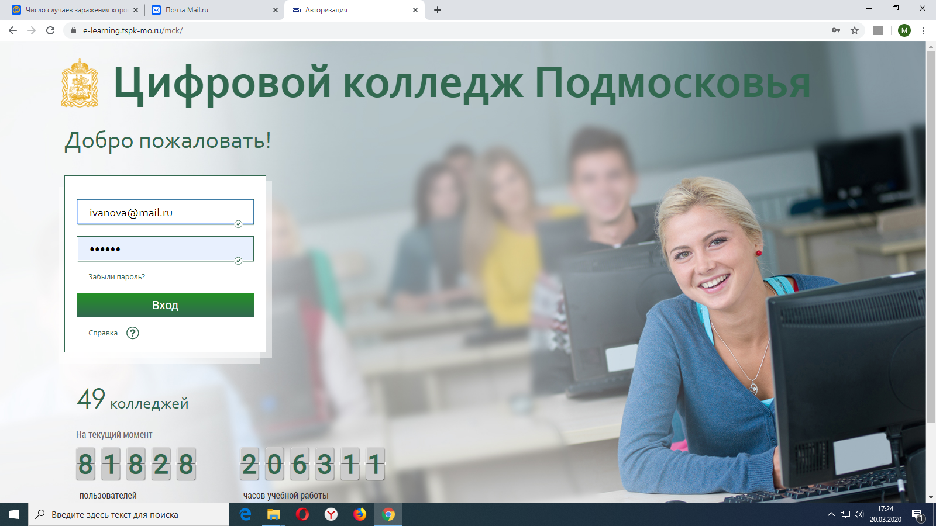

Открывается Личный кабинет, прокручиваем страницу вниз. Находим Электронный журнал НОВЫЙ, входим
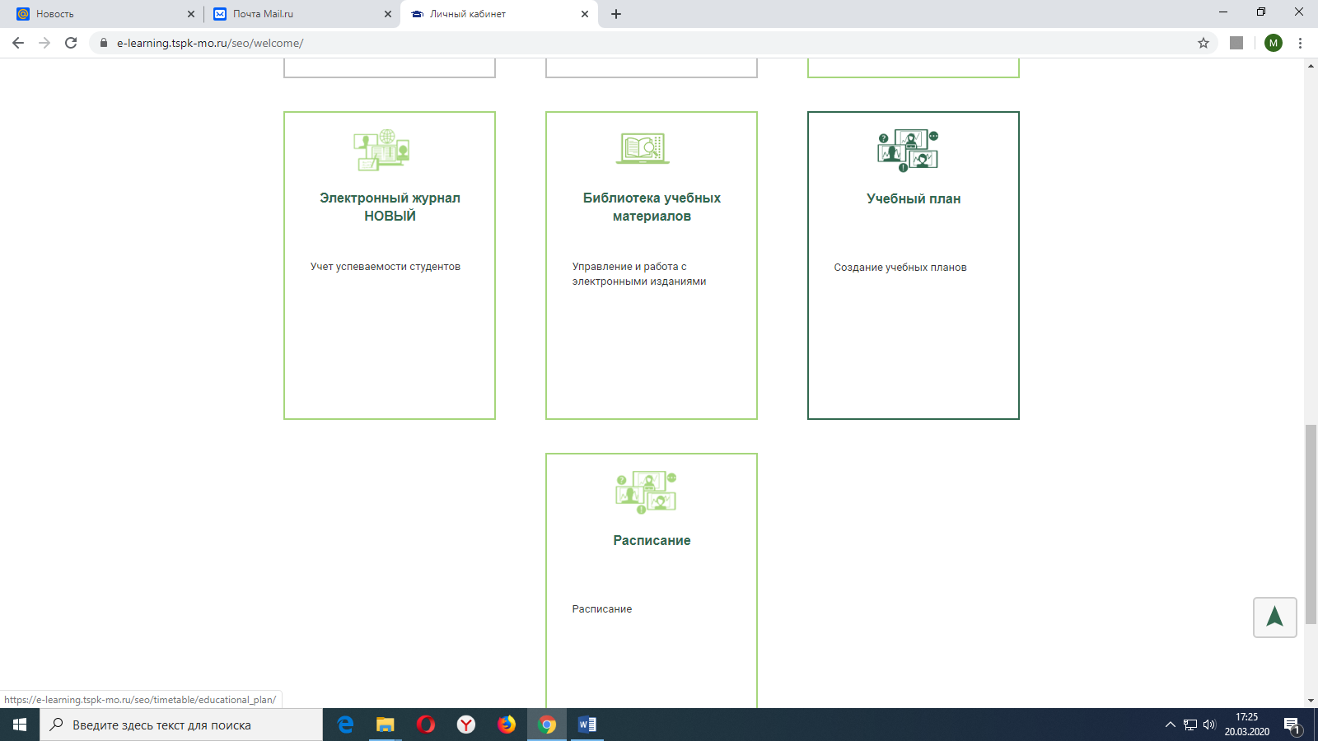

Выбираем Группу, выбираем Дисциплину, выбираем Преподавателя, нажимаем кнопку Сформировать
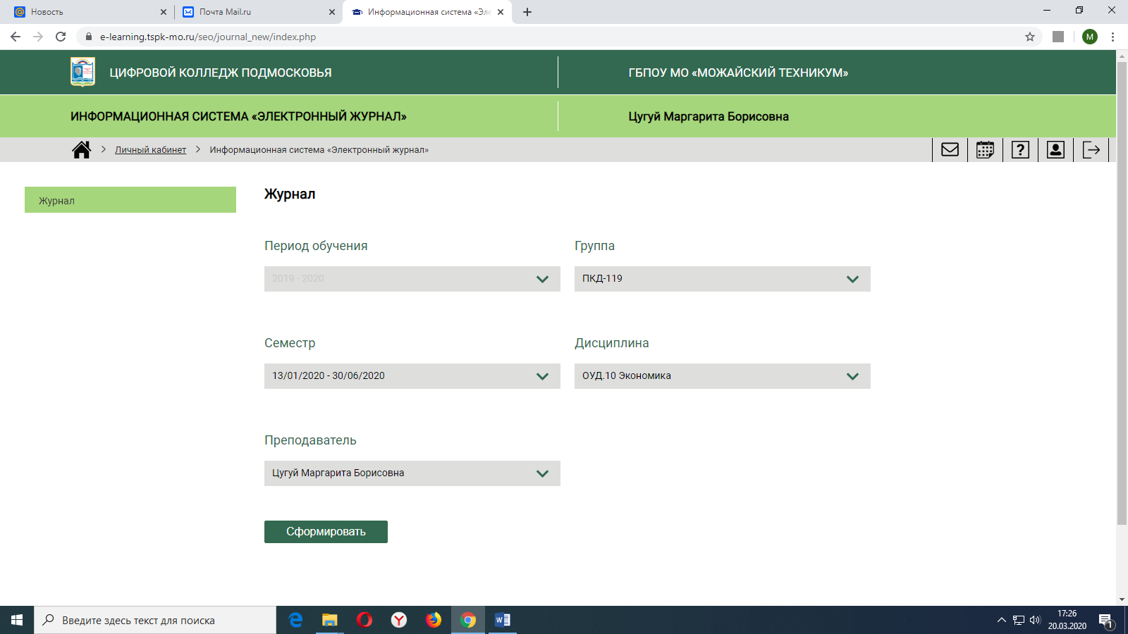

Нажимаем ячейку Р на нужной дате. Далее выбираем Форму занятий, вносим Тему занятия, Информацию по занятию, Домашнее задание.

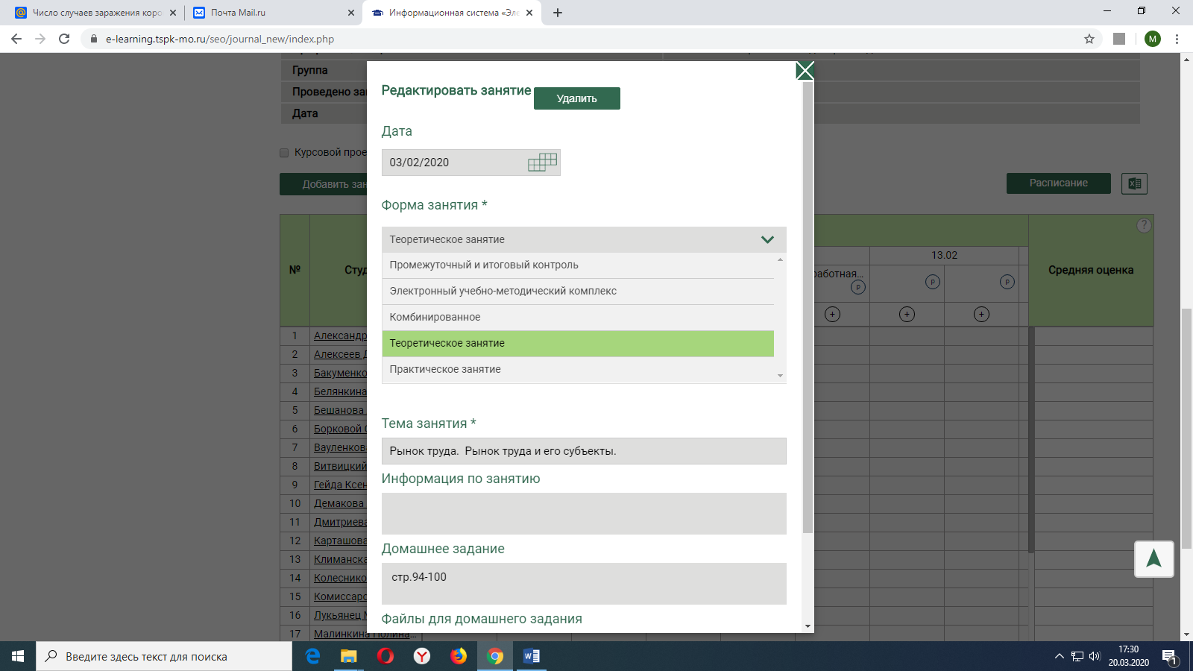

Нажимаем на строку Загрузить файлы
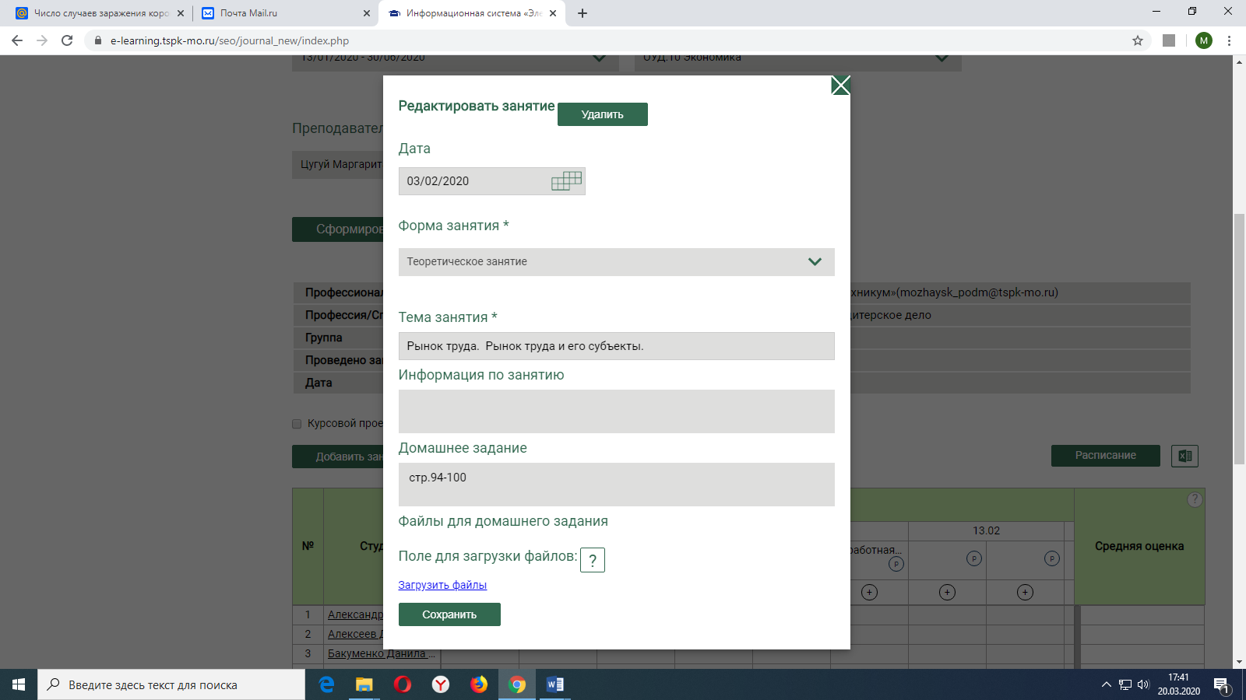

Выбираем файл с Лекцией на компьютере и загружаем, затем Сохраняем
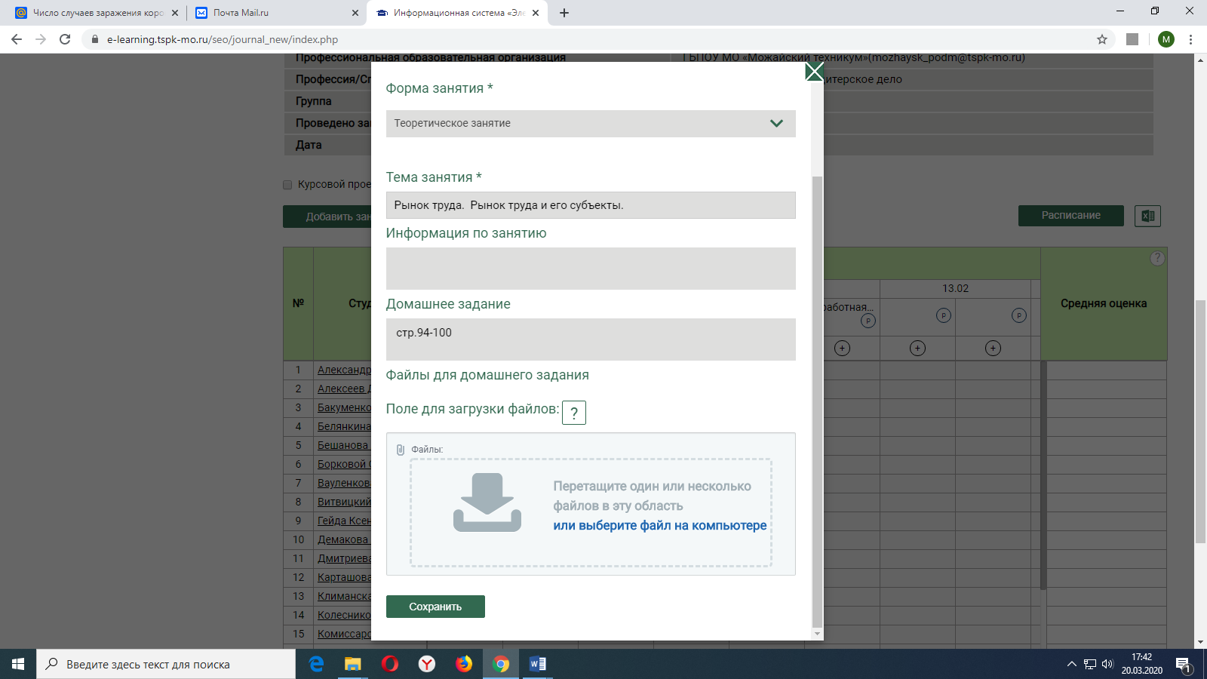

Нажимаем на + в нужной дате. Выбираем Форму контроля. Нажимаем кнопку Сохранить
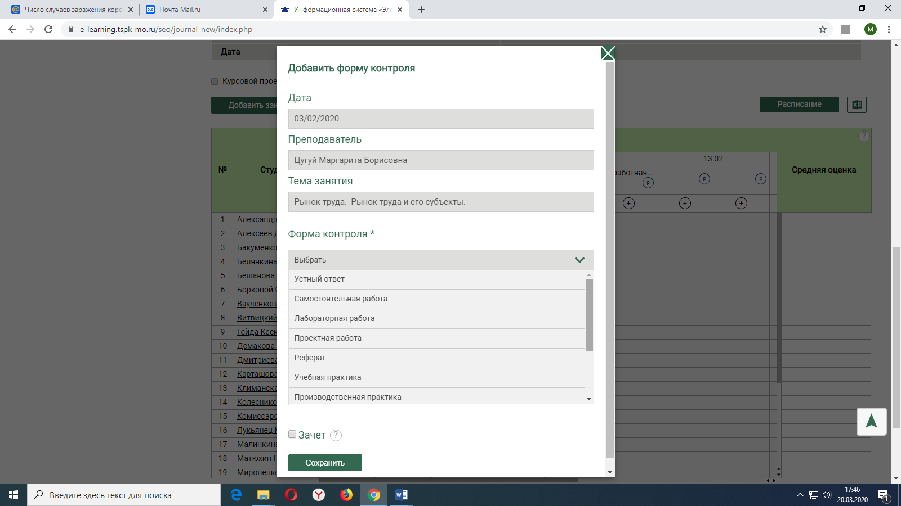

В активном окне выставляем оценку.
